**Федеральное государственное автономное образовательное учреждение высшего образования**

**«Национальный исследовательский университет ИТМО»**

*Факультет программной инженерии и компьютерной техники*

**Лабораторная работа №1**

**Основные команды ОС семейства UNIX**

по предмету Основы профессиональной деятельности

Вариант №88810

Выполнил:

Поветин Захарий

Группа P3116

Проверил:

Воронина Дарья Сергеевна

Санкт-Петербург

2025

1. Создать приведенное в варианте дерево каталогов и файлов с содержимым. В качестве корня дерева использовать каталог lab0 своего домашнего каталога. Для создания и навигации по дереву использовать команды: mkdir, echo, cat, touch, ls, pwd, cd, more, cp, rm, rmdir, mv.

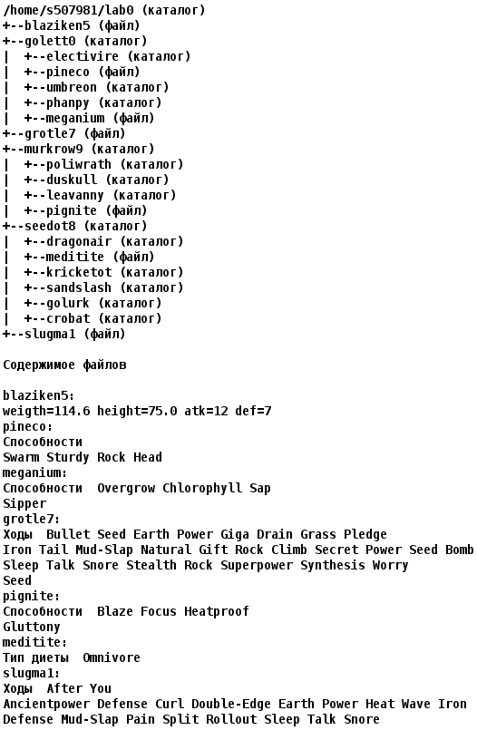

2. Установить согласно заданию права на файлы и каталоги при помощи команды chmod, используя различные способы указания прав.

* blaziken5: права 006
* golett0: r-xrwxrwx
* electivire: владелец должен записывать директорию и переходить в нее; группа-владелец должна записывать директорию и переходить в нее; остальные пользователи должны записывать директорию и переходить в нее
* pineco: права 660
* umbreon: права 751
* phanpy: права 500
* meganium: r--------
* grotle7: rw--w--w-
* murkrow9: права 700
* poliwrath: r-x--x-w-
* duskull: права 317
* leavanny: права 500
* pignite: r--r-----
* seedot8: владелец должен читать, записывать директорию и переходить в нее; группа-владелец должна читать директорию и переходить в нее; остальные пользователи должны записывать директорию и переходить в нее
* dragonair: владелец должен читать директорию и переходить в нее; группа-владелец должна читать, записывать директорию и переходить в нее; остальные пользователи должны читать и записывать директорию
* meditite: владелец должен читать файл; группа-владелец должна читать файл; остальные пользователи должны не иметь никаких прав
* kricketot: rwxr-x-wx
* sandslash: права 751
* golurk: владелец должен записывать директорию и переходить в нее; группа-владелец должна записывать директорию и переходить в нее; остальные пользователи должны читать директорию и переходить в нее
* crobat: права 500
* slugma1: r--r--r--

3. Скопировать часть дерева и создать ссылки внутри дерева согласно заданию при помощи команд cp и ln, а также комманды cat и перенаправления ввода-вывода.

* cоздать жесткую ссылку для файла slugma1 с именем lab0/golett0/meganiumslugma
* скопировать файл grotle7 в директорию lab0/golett0/umbreon
* объеденить содержимое файлов lab0/golett0/meganium, lab0/golett0/pineco, в новый файл lab0/blaziken5_77
* скопировать содержимое файла slugma1 в новый файл lab0/seedot8/medititeslugma
* скопировать рекурсивно директорию murkrow9 в директорию lab0/seedot8/sandslash
* создать символическую ссылку c именем Copy_67 на директорию seedot8 в каталоге lab0
* cоздать символическую ссылку для файла grotle7 с именем lab0/murkrow9/pignitegrotle

4. Используя команды cat, wc, ls, head, tail, echo, sort, grep выполнить в соответствии с вариантом задания поиск и фильтрацию файлов, каталогов и содержащихся в них данных.

* Рекурсивно подсчитать количество символов содержимого файлов из директории lab0, имя которых начинается на 'd', результат записать в файл в директории /tmp, ошибки доступа не подавлять и не перенаправлять
* Вывести рекурсивно список имен и атрибутов файлов в директории murkrow9, список отсортировать по возрастанию даты доступа к файлу, добавить вывод ошибок доступа в стандартный поток вывода
* Рекурсивно вывести содержимое файлов из директории lab0, имя которых заканчивается на 't', строки отсортировать по имени a->z, добавить вывод ошибок доступа в стандартный поток вывода
* Вывести рекурсивно список имен и атрибутов файлов в директории lab0, начинающихся на символ 'g', список отсортировать по возрастанию размера, ошибки доступа перенаправить в файл в директории /tmp
* Вывести два последних элемента рекурсивного списка имен и атрибутов файлов в директории lab0, содержащих строку "te", список отсортировать по возрастанию даты изменения записи о файле, ошибки доступа перенаправить в файл в директории /tmp
* Вывести три первых элемента рекурсивного списка имен и атрибутов файлов в директории lab0, список отсортировать по возрастанию даты изменения записи о файле, ошибки доступа не подавлять и не перенаправлять

5. Выполнить удаление файлов и каталогов при помощи команд rm и rmdir согласно варианту задания.

* Удалить файл blaziken5
* Удалить файл lab0/murkrow9/pignite
* удалить символические ссылки Copy_*
* удалить жесткие ссылки lab0/golett0/meganiumslug*
* Удалить директорию golett0
* Удалить директорию lab0/seedot8/kricketot

**Выполненное задание**

<https://github.com/qwuadr1xx/itmo/blob/main/script.sh>

**Вывод**

Данная лабораторная работа помогла мне в запоминании, изучении и исследовании базовых команд ОС семейства UNIX, также я узнал больше о файловой системе и понимании ее работы